Муниципальное казенное общеобразовательное учреждение

«МКОУ Ефимовская ООШ»

# «Роли семьи сохранения родного языка»

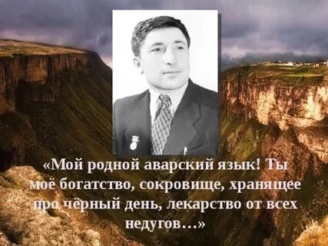

Учитель: Аварского языка и литературы. Хадалова Ш.Р.

2023г.

9.09.2023г.11.00 состоялось общешкольное родительское собрание «Роли семьи сохранения родного языка»

С докладом выступила учитель аварского языка и литературы Хадалова Шамахай Раджабмагомедовна.

Работая много лет в школе , мы все больше и больше убеждаемся в том , что родной язык это самый необходимый предмет в обучении подрастающего поколения в многонациональной стране. Дети изучая родной язык и литературу, изучают прошлое своих предков, и тем самым они сохраняют нравственное состояние , характер, национальную психологию. Как бы они не знали другой язык, как на родном языке они не будут так искренно и пронзительно выражать и осознавать те или иные мысли.

Родной язык! Как тебя уберечь от опасностей, которые ты подвергаешься ежедневно? Как оградить тебя от мощного влияния иноязычной лексики? А ведь именно с этим связано и нравственность и духовное состояние народа. Кто нас спасет? Что нас спасет? Как сохранить язык, а значить и себя как народ и как нация? С давних пор на этом языке наши предки общались между собой, выражали свои мысли, понимая друг друга, жили дружно. До сих пор наши бабушки и дедушки не забывают свой родной язык: говорят благопожелания, поют песни, дают мудрые советы как наставление. Мы считаем . что именно через родной язык воспитывается патриотизм.

- С чего начинается Родина?

Наш ответ:

- Родина начинается с родного языка , семьи ,села, района. Первое что отвечают родители и дети сохранить родной язык . **Наш родной язык**– аварский , язык великого поэта Р.Г.. Мы должны гордиться, обогащать свой язык.

Уроки родного языка являются неотъемлемой частью развития и подготовки учащихся с жизнью, воспитания в них нравственных эстетических качеств. В русскоязычных школах это полезно вдвойне.

Обучение родному языку заключается в привитии учащимся навыков общения на родном языке, в умении писать грамотно, читать бегло.

правильное письмо и аудирование ,

выразительное чтение на аварском языке;

составление тематических диалогов;

уделить большого внимания изучению пословиц, скороговорок, поговорок, стихотворений;

правильное, четкое произношение звуков, присущих только аварской речи;

проведение речевых гимнастик.

